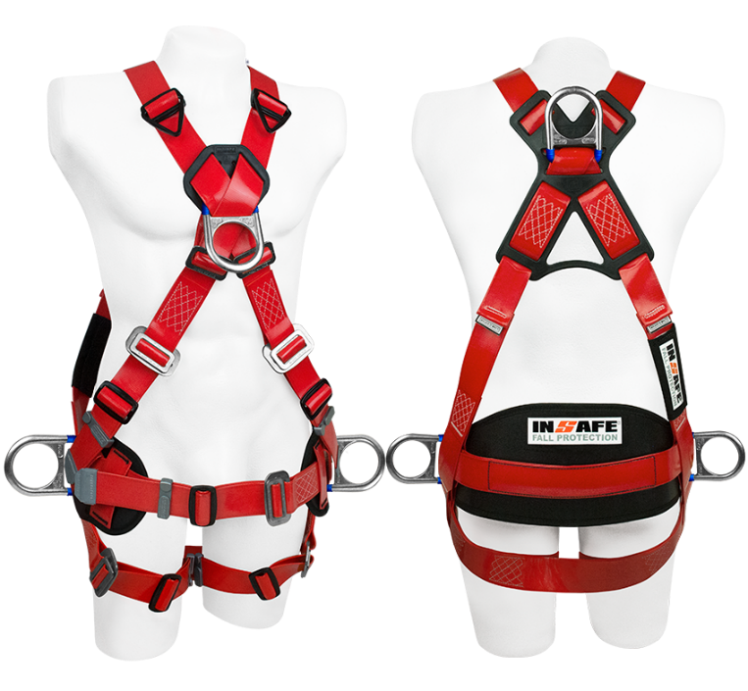
ARNES IN 8004-1PSE
Arnés 4 Argollas En Poliuretano Con Herraje En Acero Inoxidable Y Soporte Lumbar
Para trabajo con hidrocarburos
Arnés en X de cuerpo entero en reata con recubrimiento en POLIURETANO.
4 ARGOLLAS EN ACERO INOXIDABLE para evitar la corrosión, posee 1 argolla dorsal en “D” en para la detención y restricción de caídas, 2 argollas laterales en “D” para posicionamiento a un punto fijo en, 1 argolla frontal en “D” para ascenso y descenso controlado. SOPORTE LUMBAR CON DISEÑO ERGONÓMICO que minimiza el riesgo en las malas posturas del usuario.
CUMPLE NORMATIVIDAD:
ANSI/ASSP Z359.11–2021
CSA Z259.12
Peso*: 3150g
PRODUCTO CERTIFICADO: SGS

